Projeto de Extensão – Testes

Escolhendo opção para venda a quilo:
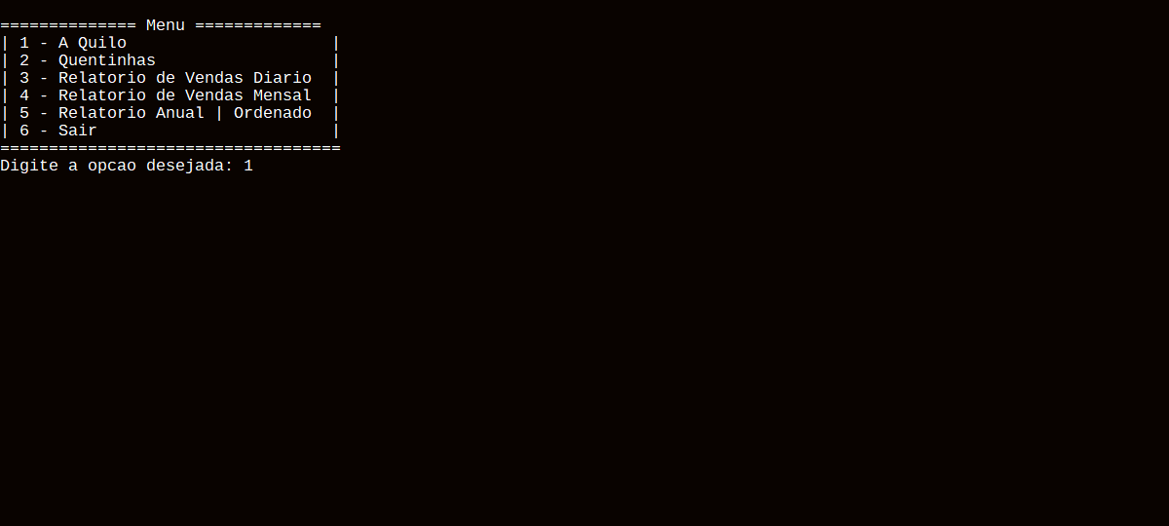

Registrando 3 Vendas:


Registrando 3 Valores de vendas a quilo e apenas 1 cliente pediu bebida que foi 1 suco natural, depois disso, registrando a data que essa venda foi realizada:
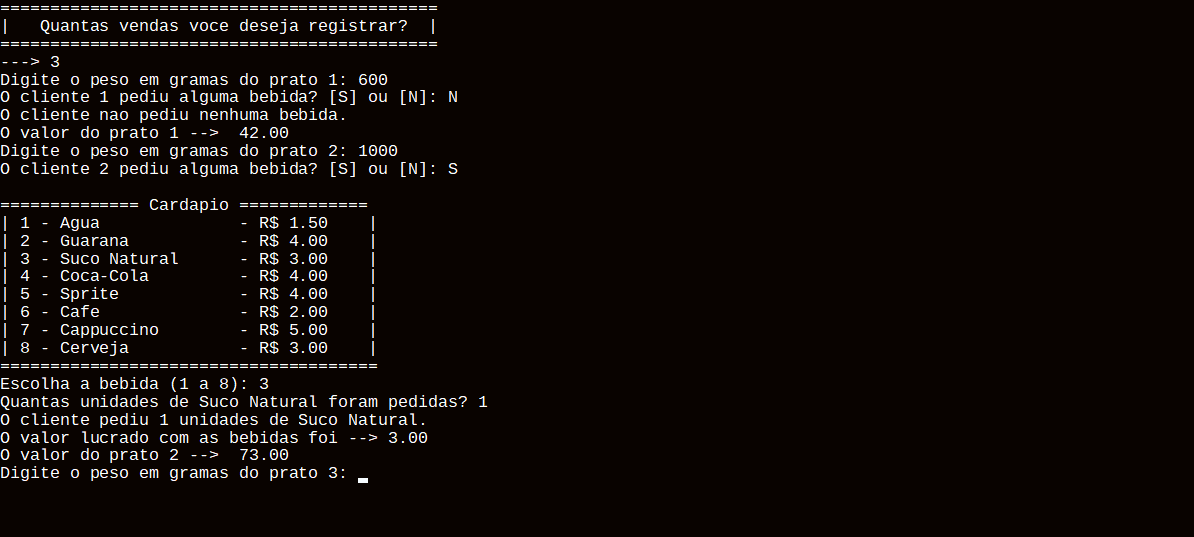


Abrindo o Relatório de vendas diária
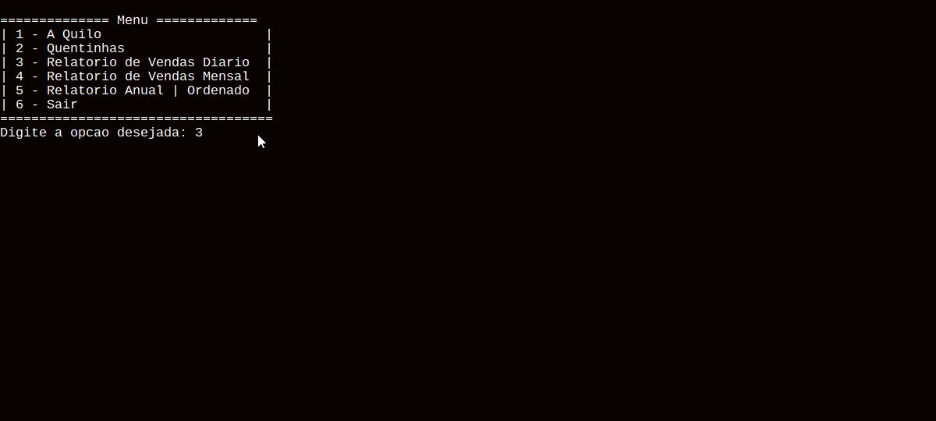
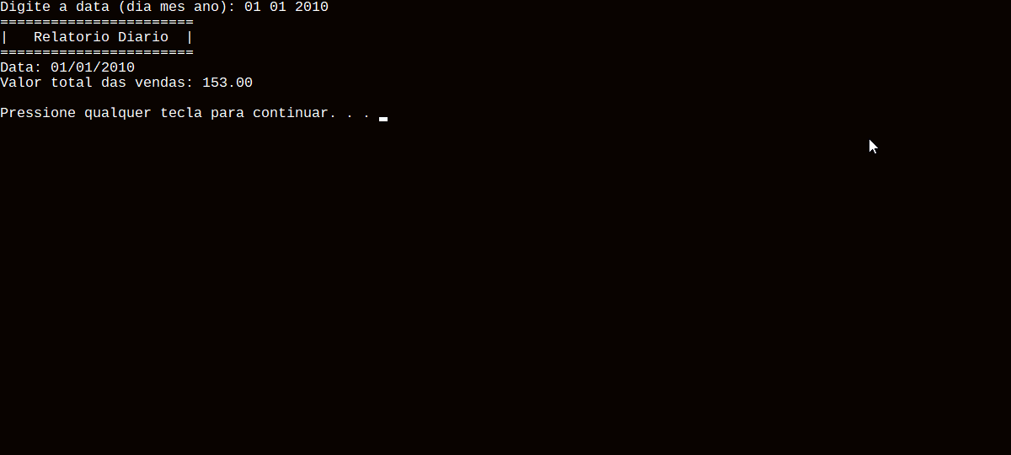
Verificando que o valor total foi corretamente colocado no dia:

Abrindo a opção para armazenar dados da venda de quentinhas:
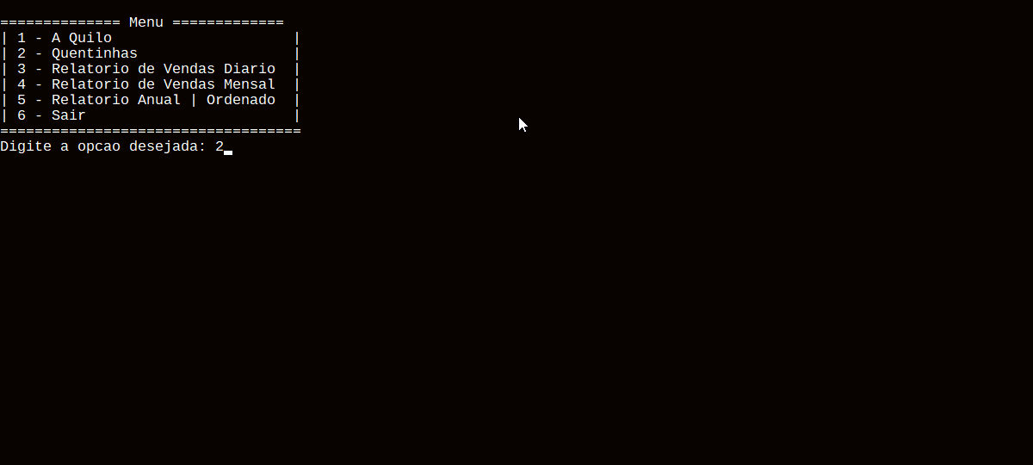

Selecionando 2 Quentinhas

Solicitando 1 Cerveja em 1 e colocando no dia 01 02 2010 diferente do primeiro mês citado
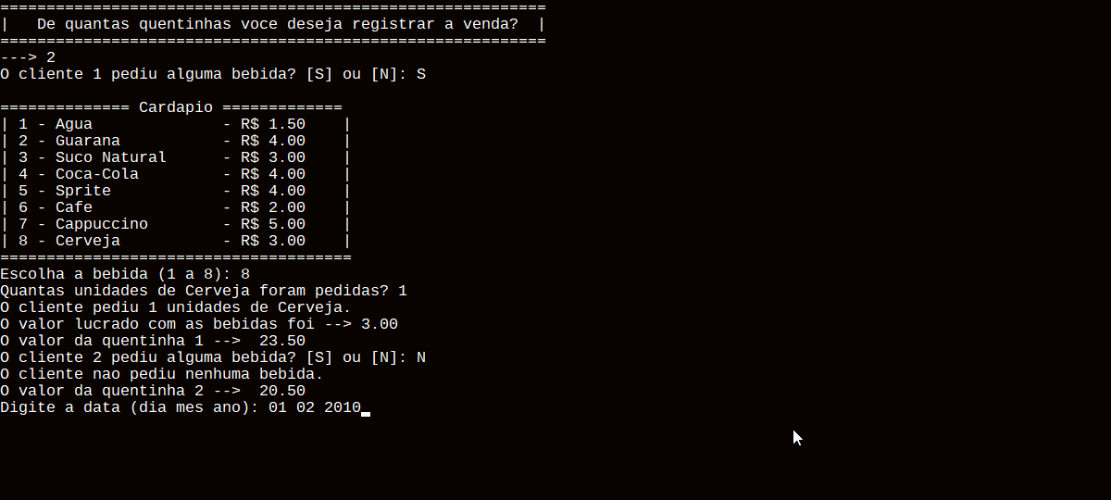

Verificando o arquivo de dados:
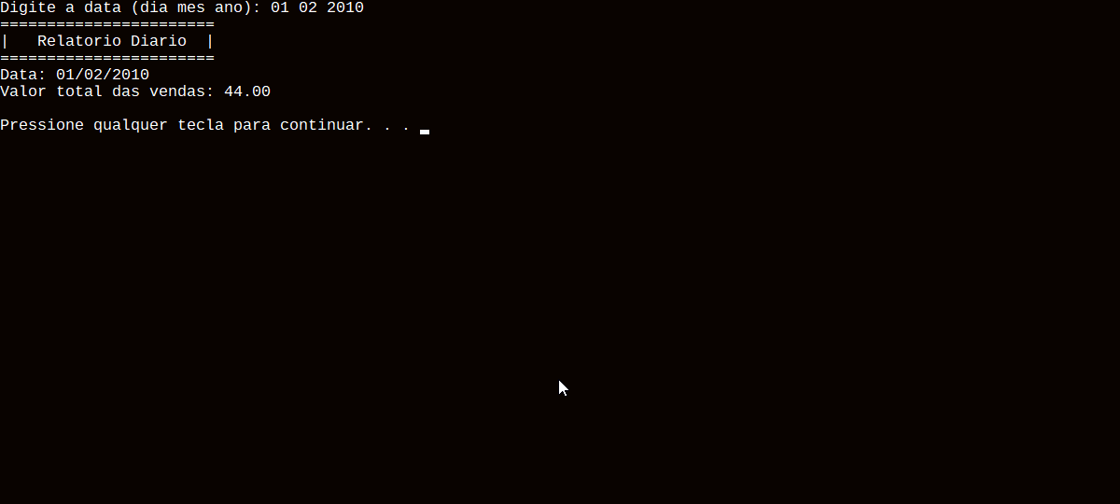
Selecionando novamente as quentinhas:
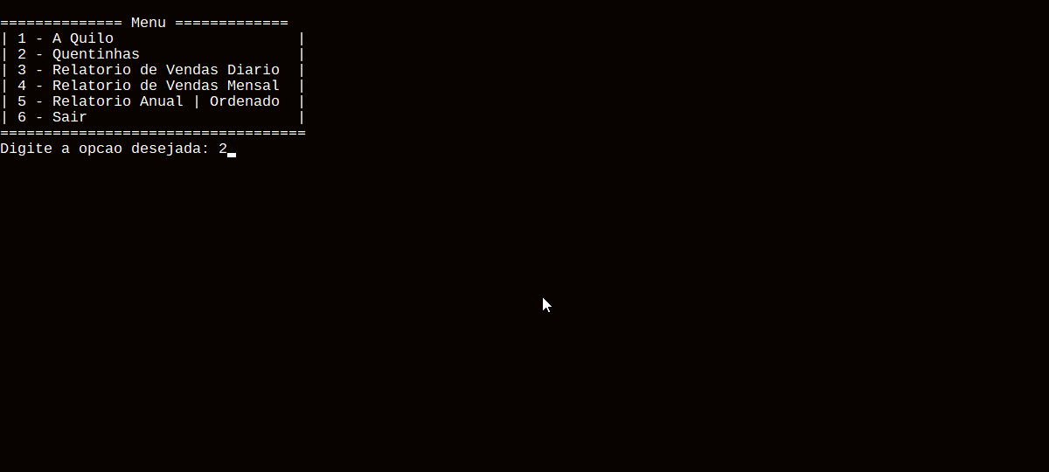

Escolhendo 1 e colocando no mesmo mês da primeira venda a quilo
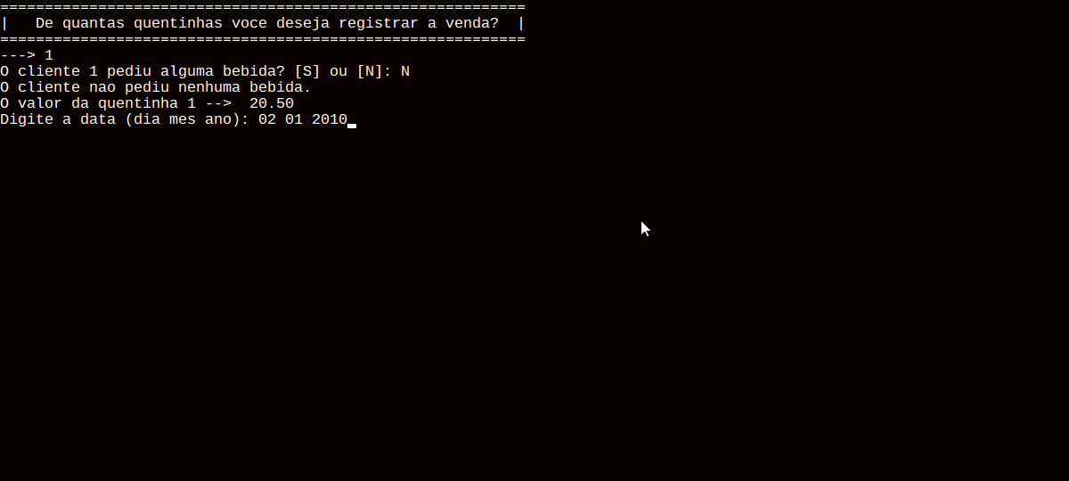
Escolhendo a opção do Relatório Mensal e Verificando os ganhos no mes
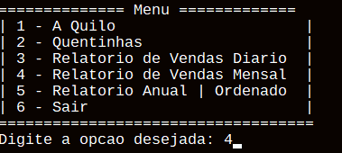
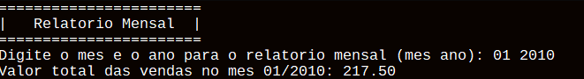

Escolhendo a opção do relatório anual e verificando os valores ordenados ganhos no ano:
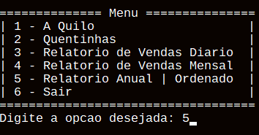
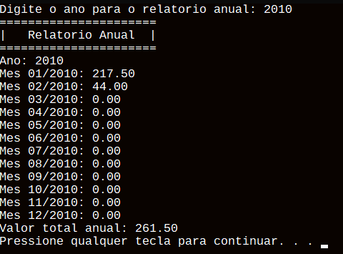

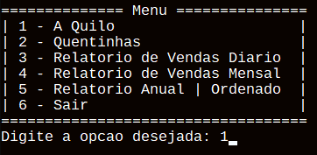
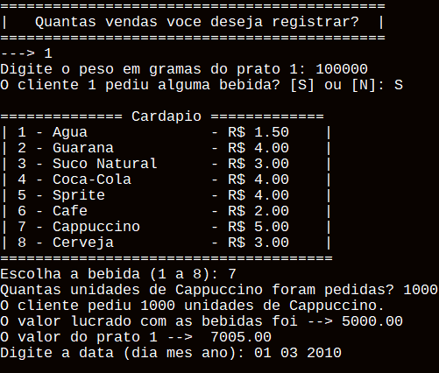
Registrando uma venda absurda no mês 3 e verificando novamente o relatório anual
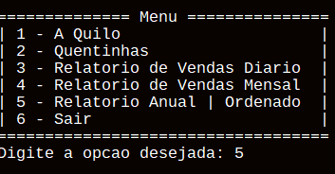

a

